Хід уроку

Тема програми: Механічна кулінарна обробка м’яса, м’ясопродуктів,
сільськогосподарської птиці, субпродуктів, приготування напівфабрикатів.

Тема уроку: Приготування котлетної маси з м’яса і напівфабрикатів з неї.

Мета уроку:
Навчальна:навчити учнів самостійно організовувати робоче місце;
дотримуватись правил ведення технологічного процесу; робити розрахунок сировини для приготування заданої кількості напівфабрикатів; самостійно готувати напівфабрикати з котлетної маси; дотримуватись правил санітарії, гігієни й правил безпеки праці; економно використовувати сировину, воду і електроенергію.
Виховна: виховувати в учнів творче ставлення до праці та навчання,
охайність під час роботи; любов і повагу до обраної професії.
Розвиваюча: учні повинні розвивати самостійність; уміння орієнтуватись у
виробничих процесах; здібності до естетичного оформлення страв із використанням новітніх технологій.

Тип уроку: удосконалення початкових умінь і формування навичок
виконання операцій і видів робіт.

Принцип навчання: принцип наочності, самостійності й активності учнів у навчанні; принцип науковості й доступності, що ґрунтується на вивченні сучасних технічних та технологічних засобів і прийомів діяльності.

Методи проведення: пояснювально-ілюстративні, проблемний виклад
матеріалу майстром виробничого навчання, методи операції і самоорганізації навчально-пізнавальної діяльності, репродуктивні.

Комплексно-методичне забезпечення: журнал виробничого навчання;
план уроку виробничого навчання; Збірник рецептур страв та кулінарних виробів. – М.: Економіка, 1982; інструкційні картки приготування напівфабрикатів, інструкція з охорони праці, технологічні схеми і таблиці.

Технічні засоби навчання:робочі столи, м’ясорубка, розробні дошки, посуд, лотки, ніж для панірування, продукти (м'ясо, хліб, молоко, сіль, перець, паніровочні сухарі, яйця, цибуля), інструкційно-технологічні картки, мультимедійний екран, ПК.

Натуральні зразки: м'ясо (яловичини, свинини) для натурально-січеної та котлетної маси; натуральна посічена маса, котлетна маса, пасерована цибуля, фарш для рулету з котлетної маси (начинка), яйця відварні.

Паніровки: борошно, сухарі (червона паніровка).

Устаткування, інвентар, посуд: електром’ясорубка, виробничі столи, ваги, розробні дошки МС, лотки металеві, сито, каструлі, ножі кухарської трійки (марковані МС), сковорідки, лопатки.

Хід уроку
І. Організаційна частина: (5 хв.)
1.1. Перевірка присутності учнів.
1.2. Перевірка зовнішнього вигляду учнів, наявності робочої форми.
1.3. перевірка готовності робочих місць до початку роботи.

ІІ. Вступний інструктаж:(45 хв.)
2.1.Майстер виробничого навчання повідомляє тему і мету уроку (тему записує на дошці).
2.2.Мотивація навчальної діяльності.
Пояснення майстра в/н.
М'ясо належить до найважливіших продуктів харчування як джерело повноцінних білків, а також жирів, мінеральних, екстрактивних речовин і деяких вітамінів. За допомогою м’яса і м’ясних продуктів світові потреби в білку тваринного походження задовольняються приблизно на 27,4%.
Харчова цінність м’яса визначається його хімічним складом, енергетичною цінністю, смаковими властивостями і рівнем засвоюваності. Найбільш важливий складник м’яса – білки, тому що основна частка їх представлена повноцінними, легкозасвоюваними протеїнами, які організм людини використовує для побудови своїх тканин.
Тваринні білки краще збалансовано за амінокислотним складом, більше відповідають організму людини в незалежних амінокислотах. Засвоюваність тваринних білків сягає 70-90%, тоді як рослинних – 64-75%.
Білки м’яса забезпечують розвиток і обмін речовин в організмі, слугують матеріалом для побудови клітин, тканин і органів, утворення ферментів і гормонів. У літературі наведено дані, що річна потреба людини у повноцінному білку становить 25 кг. Недостатнє білкове харчування зумовлює порушення розвитку мозку, центральної нервової системи, органів внутрішньої секреції, системи кровообігу.
З м’яса готують велику кількість напівфабрикатів їх розрізняють за
розміром, за видом м’яса, за способом приготування. До цих напівфабрикатів відносяться вироби з натуральної січеної і котлетної маси.
Котлетне м'ясо містить велику кількість сполучної тканини. При подрібнені м’яса руйнується структура сполучної тканини і м’язові волокон.
Щоб уміти готувати якісні напівфабрикати з котлетної маси, вам
потрібно, перш за все:
- вивчити технологію їх приготування;
- вміти робити розрахунок сировини;
- дотримуватись норм закладання продуктів і послідовності ведення
технологічного процесу;
- використовувати якісні продукти;
- правильно організовувати робочі місця, добирати інструмент, інвентар,
посуд.

2.3.Актуалізація теоретичних знань учнів з теми.

- Гра «Ти - мені, я - тобі»
Завдання для гри:
Учні задають один одному такі питання:
- Яке м'ясо використовується для приготування котлетної маси?
- Для приготування котлетної маси використовують м’якоть шийної частини, обрізки, які утворилися під час обвалювання м'яса.
- Яка маса з м’яса називається котлетною?
- Січена маса з м’яса до якої доданий заздалегідь замочений у холодній воді
або молоці черствий хліб без скоринки з пшеничного борошна І сорту.
- Яка кількість хліба додається до січеної натуральної маси з м’яса щоб отримати котлетну масу з м’яса?
- На 1 кг м’якоті м’яса додається 250 г (25%) хліба.
- Яку форму має напівфабрикат «Котлета»
- Напівфабрикат котлета має овально-приплюснуту форму з одним
загостреним кінцем, до 2 см завтовшки, 10-12 см завдовжки і 5 см
завширшки.
- Яка особливість приготування напівфабрикату «Тюфтельки».
- До котлетної маси з меншою кількістю хліба додають дрібно нарізану
пасеровану цибулю.
- Як формувати з котлетної маси «Шніцель»?
- Шніцель має овально-довгасту форму, товщиною до 1 см.

2.4.Формування нових професійних вмінь і навичок.
- Пояснити та показати послідовність підготування сировини для
приготування котлетної маси.
- Пояснити та показати правильність складання м’ясорубки з універсальним
приводом.
- Показати, як вимішують і вибивають котлетну масу.
- Пояснити і показати прийоми порціонування, панірування та формування
напівфабрикатів маси.
На початку наголошую на дотримуванні санітарно-гігієнічних вимог та правил охорони праці.
Звертаю увагу на організацію робочого місця, підбір інструменту, інвентарю, посуду.
Пояснюю яку сировину використовують для приготування котлетної маси з м’яса.
Нагадую послідовність приготування котлетної маси з м’яса (додаток 1) та поетапно показую як приготувати котлетну масу з м’яса.
У процесі приготування пояснюю, для чого потрібне вибивання котлетної маси.
Після того як приготували котлетну масу майстер виробничого навчання показує прийоми:
- вибивання котлетної маси;
- порціонування напівфабрикатів;
- панірування напівфабрикатів;
- техніку перекладання готових напівфабрикатів у лотки.
Крім того даю характеристику м’ясних напівфабрикатів з котлетної маси (додаток 2).
А також розглядаю з учнями типові помилки та шляхи їх попередження при приготуванні котлетної маси із м’яса і напівфабрикатів (додаток 3).

2.5. Закріплення нової теми.
Питання для обговорення:
- Які напівфабрикати готують з м’ясної котлетної маси? (З м’ясної котлетної маси готують: котлети, биточки, шніцель, зрази, тюфтелі, рулет).
- Назвіть частини м’яса які використовують як котлетне м'ясо? (Для
яловичини котлетне м'ясо – це м’якоть шийної частини, пахвини і
обрізки, які отримують при обвалювання туші і зачищанні
напівфабрикатів великим шматком. Шийну частину й обрізки баранини,
козлятини, телятини, а свинини тільки обрізки використовують як
котлетне м’ясо).
- Навіщо використовують такий прийом як панірування при приготуванні
м’ясних напівфабрикатів з котлетної маси? (Напівфабрикати панірують,
щоб запобігти втратам вологи під час смаження. Завдяки паніруванню
смажені вироби мають дуже апетитну рум’яну кірочку, залишаються
соковитими, а білки сполучної тканини краще розм’якшуються).
Перед початком самостійної роботи учнів майстер виробничого навчання повідомляє критерії оцінювання.

ІІІ. Поточний інструктаж і самостійні вправи учнів: (5 год.)
3.1.Порядок виконання роботи.
- розрахунок сировини відповідно до картки-завдання кожного учня,
складання інструктивно-технологічної картки;
- перевірка правильності розрахунку і завдання технології приготування
напівфабрикатів з котлетної маси;
- підбір та підготовка інструменту, інвентарю, вагів, посуду для
напівфабрикатів з котлетної маси; складання м’ясорубки;
- організація робочого місця для приготування напівфабрикатів з котлетної маси;
- підготовка сировини для котлетної маси;
- приготування котлетної маси, вибивання;
- організація робочого місця для порціонування та приготування
напівфабрикату з котлетної маси;
- приготування напівфабрикатів з котлетної маси (котлети, биточки, тюфтелі, рулет);
- якісна оцінка напівфабрикатів, відповідність нормі виходу напівфабрикатів.

3.2.Цільовий практичний обхід (30 хв.)
Здійснюється обхід з метою перевірки:
- уміння користуватись нормативною документацією (Збірником рецептур);
- правильність розрахунку сировини по колонках «Брутто» і «Нетто» на одну і чотири порції напівфабрикатів, виходу однієї порції напівфабрикатів;
- дотримання технологічної послідовності приготування котлетної маси та
напівфабрикатів з неї;
- правильність організації робочого місця, підготовки та підбору інструменту та інвентарю;
- дотримання безпечних прийомів праці.

3.3.Цільовий індивідуальний обхід (30 хв.)
Здійснюється індивідуальний обхід з ціллю перевірки:
- правильності організації роботи учнів;
- дотримання безпечних прийомів праці;
- правильності прийомів і порціонування, вибивання котлетної маси;
приготування напівфабрикатів з неї, а також коригування та надання допомоги учням при розрахунках сировини, приготуванні котлетної маси, виконанні прийомів порціонуваннята панірування і приготування напівфабрикатів з котлетної маси.
3.4. Комплексний обхід (30 хв.)
Здійснюється комплексний обхід з метою перевірки:
- організації роботи в групі;
- усунення типових помилок у разі їх виникнення;
- прибирання робочого місця;
- відповідного догляду за інструментом, інвентарем, устаткуванням по
закінченню роботи;
- безпечних прийомів праці в групі.

ІV. Заключний інструктаж:(10-15хв.)
4.1. Підбиття підсумків уроку:
- досягнення мети завдань уроку;
- ознайомлення з устаткуванням м’ясного цеху;
- організацією робочого місця спеціалізованого й універсального при обробці м’яса й приготуванні напівфабрикатів;
- ознайомлення з охороною праці й безпекою життєдіяльності при роботі в м’ясному цеху.

4.2. Аналіз типових помилок, попередження та шляхи їх усунення.
4.3. Якість виконаних робіт та виконання учнівських норм.
4.4. Виставлення оцінок, повідомлення теми наступного уроку.

V. Домашнє завдання:(5хв.)
Завдання кожному учню:
Самостійно скласти технологічні картки приготування напівфабрикатів: котлети, биточки, рулет (на одну і три порції).

Додаток 1
Технологічна схема приготування котлетної маси

Яловичина

Частини м’яса
Свинина

Баранина

Зачистити від плівок, сухожилок

Помити
Порізати на шматочки (50-150 г)

Пропустити через м’ясорубку

Додати замочений черствий білий хліб, сіль, перець

Перемішати

Пропустити вдруге через м’ясорубку
Вимішати

Вибити

Порціонуємо (за потребою)

Формуємо (надаємо відповідну форму)
Додаток 2
Характеристика м’ясних напівфабрикатів з котлетної маси.
Напівфабрикат | Форма | Вид паніровки | Розміри (см)
Напівфабрикат | Форма | Вид паніровки | довжина | ширина | висота
Котлети | Овально-приплюснута з одним загостреним кінцем | Сухарі | 12 | 5 | 2-2,5
Биточки | Приплюснуто-округла | Сухарі | d=6 |  | 2-2,5
Шніцелі | Овально-приплюснута | Сухарі | 12 | 6 | 1
Зрази | Цеглинки з овальними краями | Сухарі | 12 | 5 | 2-2,5
Тюфтельки | Кульки | Борошно | d=3-4
Рулет | Батона | Льєзон, сухарі

Додаток 3

Типові помилки та шляхи їх попередження при приготуванні
котлетної маси із м’яса напівфабрикатів

№ п/п | Проблема | Причина | Шляхи попередження
1 | Маса при зберіганні стала сірого з неприємним запахом | В масу додали часник або цибулю | Котлетну масу в яку додали часник слід одразу ж використати
2 | Котлетна маса пісна | Використали дуже пісне м'ясо | Додати шпик або натуральне сало (5-10%)
3 | В котлетній масі шматки не розмішаного хліба, вироби мають клейку консистенцію | Використали свіжий хліб або замочений у теплій воді | Слід брати черствий хліб і замочувати його у воді або молоці (холодній)
4 | Маса має кислуватий присмак і запах | Використали житній хліб | Готувати котлетну масу з додаванням пшеничного хліба І сорту
5 | При вибиванні жир відшарувався і залишився на дошці | Довго вибивали котлетну масу | Не слід довго вибивати котлетну масу, бо погіршується якість виробу з неї
6 | Борошняна паніровка тюфтельок відстала, мокра | Борошно швидко вбирає вологу з маси | Напівфабрикати з котлетної маси панірувати в борошні безпосередньо перед тепловою обробкою
7 | Паніровка потрапила в середину виробу з котлетної маси | Невірно виконаний прийом паніровки | Прийом панірування виконати в три прийоми

Інструкційно-технологічна карта
Назва напівфабрикату:Котлети
Найменування сировини | Розрахунок сировини на 1 порцію |  | Розрахунок сировини на 3 порцію
Найменування сировини | брутто | нетто | брутто | нетто
Яловичина | 50 | 37 | 150 | 111
Хліб пшеничний | 9 | 9 | 27 | 27
Молоко або вода | 12 | 12 | 36 | 36
Сухарі | 5 | 5 | 15 | 15
Вихід н/ф | - | 62 | - | 186

Послідовність виконання:
- М'ясо зачищають від сухожилків.
- Нарізають на шматки 50-100 гр.
- Пропускають через м’ясорубку.
- До подрібненого м'яса додають черствий пшеничний хліб без скоринки заздалегідь замочений у холодній воді або молоці.
- У подрібнену масу додають сіль і мелений перець – перемішують, пропускають через м’ясорубку.
- Котлетну масу розкладають на порції (по 1-2 шт. на порцію).

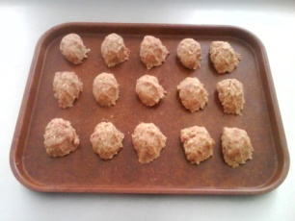

- Формують у вигляді ковбасок.
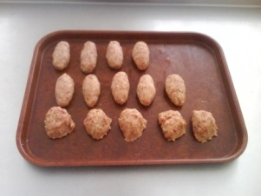
- Обкачують у сухарях.
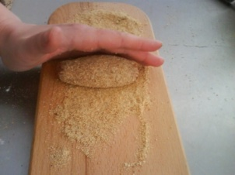
- Надають овально-приплюснутої форми з одним загостреним кінцем до 2 см завтовшки, 10-12 см завдовжки і 5 см завширшки.
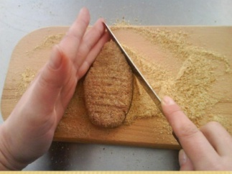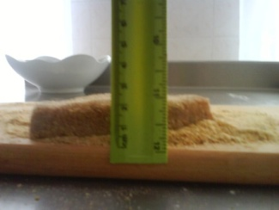
Вимоги до якості:
Поверхня панірованих напівфабрикатів вкрита рівним шаром сухарів, товщина паніровки повинна бути не більш як 2 мм, мають правильну форму, яка відповідає виду напівфабрикату. Не допускається поверхневі сухожилки, зволожена паніровка, що відстала, розірвані і ламані краї. Маса на розрізі однорідна, з запахом, характерним для доброякісного м'яса із спеціями. Підготовлені напівфабрикати зберігають при температурі не більше за 6⁰С.
Вироби з котлетної маси викладають в один ряд на лотки, які посипають паніровкою, зберігають при температурі 6-8⁰С не більш як 6 годин.

Інструкційно-технологічна карта
Назва напівфабрикату:Биточки
Найменування сировини | Розрахунок сировини на 1 порцію |  | Розрахунок сировини на 3 порцію
Найменування сировини | брутто | нетто | брутто | нетто
Яловичина | 50 | 37 | 150 | 111
Хліб пшеничний | 9 | 9 | 27 | 27
Молоко або вода | 12 | 12 | 36 | 36
Сухарі | 5 | 5 | 15 | 15
Вихід н/ф | - | 62 | - | 186

Послідовність виконання:
- М'ясо зачищають від сухожилків.
- Нарізають на шматки 50-100 гр.
- Пропускають через м’ясорубку.
- До подрібненого м'яса додають черствий пшеничний хліб без скоринки заздалегідь замочений у холодній воді або молоці.
- У подрібнену масу додають сіль і мелений перець – перемішують, пропускають через м’ясорубку.
- Котлетну масу розкладають на порції (по 1-2 шт. на порцію).
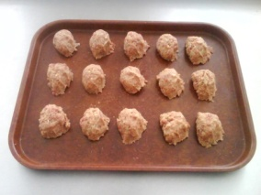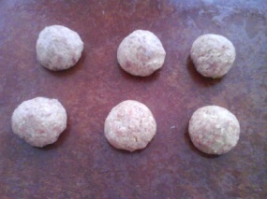

- Обкачують у сухарях, надають приплюснутої округлої форми до 2 см завтовшки, 6 см у діаметрі.

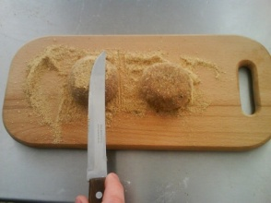

Вимоги до якості:
Поверхня панірованих напівфабрикатів вкрита рівним шаром сухарів, товщина паніровки повинна бути не більш як 2 мм, мають правильну форму, яка відповідає виду напівфабрикату. Не допускається поверхневі сухожилки, зволожена паніровка, що відстала, розірвані і ламані краї. Маса на розрізі однорідна, з запахом, характерним для доброякісного м'яса із спеціями. Підготовлені напівфабрикати зберігають при температурі не більше за 6⁰С.
Вироби з котлетної маси викладають в один ряд на лотки, які посипають паніровкою, зберігають при температурі 6-8⁰С не більш як 6 годин.

Інструкційно-технологічна карта
Назва напівфабрикату:Тюфтельки
Найменування сировини | Розрахунок сировини на 1 порцію |  | Розрахунок сировини на 3 порцію
Найменування сировини | брутто | нетто | брутто | нетто
Яловичина | 52 | 38 | 156 | 114
Хліб пшеничний | 8 | 8 | 24 | 24
Молоко або вода | 12 | 12 | 36 | 36
Цибуля ріпчаста | 24 | 20 | 72 | 60
Жир тваринний топлений харчовий | 3 | 3 | 9 | 9
Борошно пшеничне | 4 | 4 | 12 | 12
Вихід н/ф | - | 71 | - | 213

Послідовність виконання:
- М'ясо зачищають від сухожилків.
- Нарізають на шматки 50-100 гр.
- Пропускають через м’ясорубку.
- До подрібненого м'яса додають черствий пшеничний хліб без скоринки заздалегідь замочений у холодній воді або молоці.
- У подрібнену масу додають сіль і мелений перець – перемішують, пропускають через м’ясорубку.
- Додають дрібно нарізану пасеровану цибулю – добре перемішують.
- Розкладають на порції по 2-4 штуки.
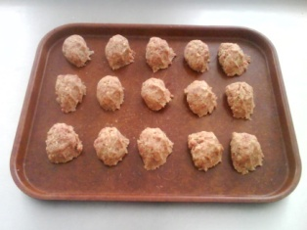

- Формують у вигляді кульок діаметром 2-4 см.

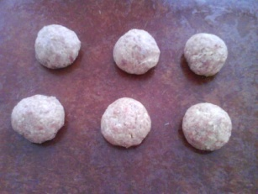

- Обкачують у борошні.
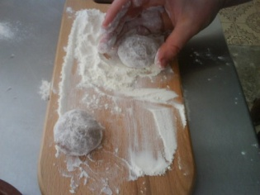
Вимоги до якості

Поверхня панірованих напівфабрикатів вкрита рівним шаром борошна, товщина паніровки повинна бути не більш як 2 мм, мають правильну форму, яка відповідає виду напівфабрикату. Не допускається поверхневі сухожилки, зволожена паніровка, що відстала, розірвані і ламані краї. Маса на розрізі однорідна, з запахом, характерним для доброякісного м'яса із спеціями.
Підготовлені напівфабрикати зберігають при температурі не більше за 6⁰С.
Вироби з котлетної маси викладають в один ряд на лотки, які посипають паніровкою, зберігають при температурі 6-8⁰С не більш як 6 годин.

Інструкційно-технологічна карта
Назва напівфабрикату:Зрази січені
Найменування сировини | Розрахунок сировини на 1 порцію |  | Розрахунок сировини на 3 порцію
Найменування сировини | брутто | нетто | брутто | нетто
Яловичина | 52 | 38 | 156 | 114
Хліб пшеничний | 8 | 8 | 24 | 24
Молоко або вода | 11 | 11 | 33 | 33
Котлетна маса | - | 56 | - | 168
Фарш:
Цибуля ріпчаста | 31 | 26 | 93 | 78
Жир тваринний топлений харчовий | 4 | 4 | 12 | 12
Маса пасерованої цибулі | - | 13 | - | 39
Яйця | 1/8 | 5 | 3/8 | 15
Петрушка (зелень) | 3 | 2 | 9 | 6
Маса фаршу | - | 20 | - | 60
Сухарі | 6 | 6 | 18 | 18
Вихід н/ф | - | 82 | - | 246

Послідовність виконання:
- М'ясо зачищають від сухожилків.
- Нарізають на шматки 50-100 гр.
- Пропускають через м’ясорубку.
- До подрібненого м'яса додають черствий пшеничний хліб без скоринки заздалегідь замочений у холодній воді або молоці.
- У подрібнену масу додають сіль і мелений перець – перемішують, пропускають через м’ясорубку.
- Котлетну масу розкладають на порції (по 1-2 шт. на порцію), надають форми кружальця завтовшки 1 см.
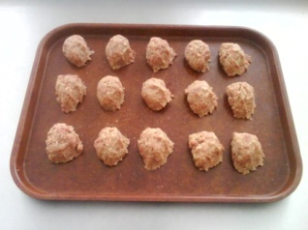

- На середину кладуть підготовлену начинку, краї з’єднують.
- Обкачують у сухарях.
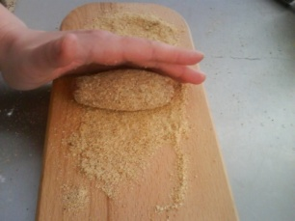

- Формують у вигляді цеглини з овальними краями.

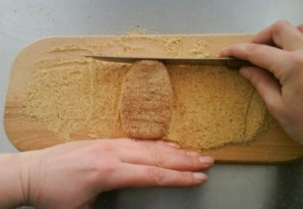

Приготування начинки

Для начинки пасеровану ріпчасту цибулю з’єднують з вареними січеними яйцями, зеленню петрушки, додають сіль, мелений перець і перемішують.

Вимоги до якості

Поверхня панірованих напівфабрикатів вкрита рівним шаром сухарів, товщина паніровки повинна бути не більш як 2 мм, мають правильну форму, яка відповідає виду напівфабрикату. Не допускається поверхневі сухожилки, зволожена паніровка, що відстала, розірвані і ламані краї. Маса на розрізі однорідна, з запахом, характерним для доброякісного м'яса із спеціями. Підготовлені напівфабрикати зберігають при температурі не більш за 6⁰С.
Вироби з котлетної маси викладають в один ряд на лотки, які посипають паніровкою, зберігають при температурі 6-8⁰С не більш як 6 годин.

Інструкційно-технологічна карта
Назва напівфабрикату:Шніцель
Найменування сировини | Розрахунок сировини на 1 порцію |  | Розрахунок сировини на 3 порцію
Найменування сировини | брутто | нетто | брутто | нетто
Яловичина | 50 | 37 | 150 | 111
Хліб пшеничний | 9 | 9 | 27 | 27
Молоко або вода | 12 | 12 | 36 | 36
Сухарі | 5 | 5 | 15 | 15
Вихід н/ф | - | 62 | - | 186

Послідовність виконання:
- М'ясо зачищають від сухожилків.
- Нарізають на шматки 50-100 гр.
- Пропускають через м’ясорубку.
- До подрібненого м'яса додають черствий пшеничний хліб без скоринки заздалегідь замочений у холодній воді або молоці.
- У подрібнену масу додають сіль і мелений перець – перемішують, пропускають через м’ясорубку.
- Котлетну масу розкладають на порції (по 1-2 шт. на порцію).
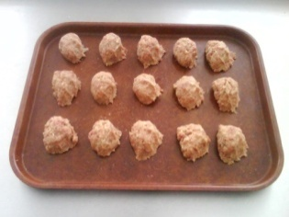

- Формують у вигляді ковбасок.

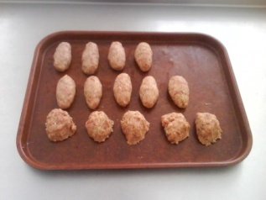

- Обкачують у сухарях.

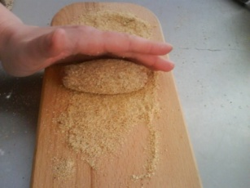

- Надають приплюснуто – овальну форму 1 см завтовшки.

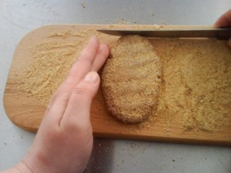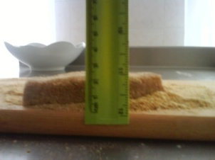

Вимоги до якості

Поверхня панірованих напівфабрикатів вкрита рівним шаром сухарів, товщина паніровки повинна бути не більш як 2 мм, мають правильну форму, яка відповідає виду напівфабрикату. Не допускається поверхневі сухожилки, зволожена паніровка, що відстала, розірвані і ламані краї. Маса на розрізі однорідна, з запахом, характерним для доброякісного м'яса із спеціями.
Підготовлені напівфабрикати зберігають при температурі не більш за 6⁰С.
Вироби з котлетної маси викладають в один ряд на лотки, які посипають паніровкою, зберігають при температурі 6-8⁰С не більш як 6 годин.

Інструкційно-технологічна карта
Назва напівфабрикату:Рулет з цибулею та яйцем
Найменування сировини | Розрахунок сировини на 1 порцію |  | Розрахунок сировини на 3 порцію
Найменування сировини | брутто | нетто | брутто | нетто
Яловичина (котлетне м'ясо) | 103 | 76 | 309 | 228
Хліб пшеничний | 15 | 15 | 45 | 45
Молоко або вода | 23 | 23 | 69 | 69
Котлетна маса | - | 113 | - | 339
Фарш:
Цибуля ріпчаста | 57 | 48 | 171 | 144
Маргарин столовий | 5 | 5 | 15 | 15
Маса пасерованої цибулі | - | 24 | - | 72
Яйця | 1/4 | 10 | 3/4 | 30
Петрушка (зелень) | 5 | 4 | 15 | 12
Маса фаршу | - | 38 | - | 114
Яйця | 1/5 | 8 | 3/5 | 24
Сухарі | 4 | 4 | 12 | 12
Вихід н/ф | - | 161 | - | 483

Послідовність виконання:
- М'ясо зачищають від сухожилків.
- Нарізають на шматки 50-100 гр.
- Пропускають через м’ясорубку.
- До подрібненого м'яса додають черствий пшеничний хліб без скоринки заздалегідь замочений у холодній воді або молоці.
- У подрібнену масу додають сіль і мелений перець – перемішують, пропускають через м’ясорубку.
- Котлетну масу розкладають на змочену у воді серветку або марлю у вигляді прямокутника 1,5-2 см завтовшки, 20 см завширшки, на середину вздовж кладуть фарш.
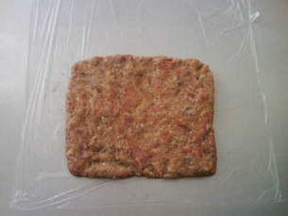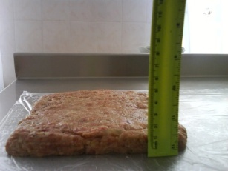
- Масу з’єднують за допомогою серветки або марлі, щоб один край трохи накривав другий, надають форми батона і перекладають швом донизу з серветки на лист, змащений жиром.
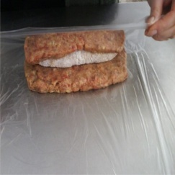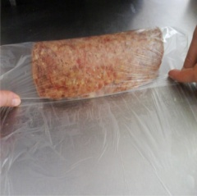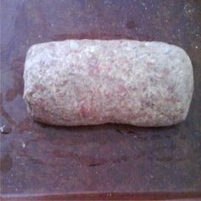
Приготування начинки
Для начинки пасеровану ріпчасту цибулю з’єднують з вареними січеними яйцями, зеленню петрушки, додають сіль, мелений перець і перемішують.
Вимоги до якості
Поверхня панірованих напівфабрикатів вкрита рівним шаром сухарів, товщина паніровки повинна бути не більш як 2 мм, мають правильну форму, яка відповідає виду напівфабрикату. Не допускається поверхневі сухожилки, зволожена паніровка, що відстала, розірвані і ламані краї. Маса на розрізі однорідна, з запахом, характерним для доброякісного м'яса із спеціями.
Підготовлені напівфабрикати зберігають при температурі не більш за 6⁰С.
Вироби з котлетної маси викладають в один ряд на лотки, які посипають паніровкою, зберігають при температурі 6-8⁰С не більш як 6 годин.

